О пользе дневного сна для ребенка.
Полноценный сон - это залог здоровья ребенка.
Так в чем же польза дневного сна для детей? Можно ли от него отказаться, если ребенок не спит днем?
Помните! Сон - это основной вид деятельности мозга ребенка.
В разном возрасте ребенок нуждается в разном количестве снов.
- 3-4, или более снов (в зависимости от их длины) от рождения и до примерно 4 месяцев
- 3 сна до возраста 6-9 месяцев
- 2 сна вплоть до 15-18 месяцев
- 1 сон как минимум, до 4 лет
До двух лет малыш спит приблизительно 2/3 суток(16 часов), от 4 лет до 6 - 1/2 суток (12 часов).
Во сне дети дошкольного возраста проводят больше времени, чем общаясь и познавая мир.
Когда ребенок спит, мозг растет, перерабатывает и сохраняет информацию, формируя новые нервные связи.
Дневной сон для детей от рождения до 6-7 лет очень важен,
Дневной сон в детском саду является правилом для всех детей в группе.
В выходные дни ребенок тоже должен спать днем, чтобы не сбился его внутренний биоритм сна (цикл сон-бодрствование) и не возникли трудности с засыпанием ночью и пробуждения утром, а также проблемы с поведением и работоспособностью в детском саду.
Отсутствие дневного сна грозит ребенку повышением уровня тревожности, угасанием любознательности и позитивного отношения к миру. Возникает риск хронического плохого настроения на всю жизнь. Именно так вырастают пессимисты.
. 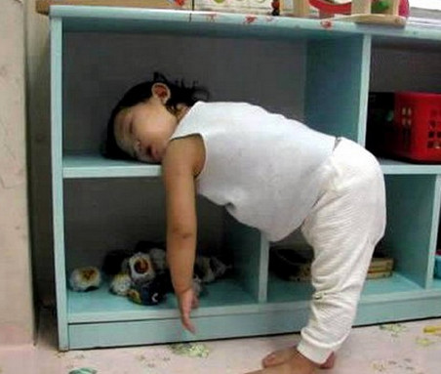
Врач педиатр ГУЗ «Липецкая РБ» Е.В.Мартынова

